TP 23 | CARACTERISTIQUES du REFLEXE MYOTATIQUE |  1h30

Mise en situation et recherche à mener
Les réflexes sont impliqués, entre autres, dans le maintien de la posture. Les réflexes myotatiques sont des contractions involontaires de muscles provoquées par leur étirement. Les réflexes myotatiques permettent aux médecins de vérifier le bon fonctionnement du système neuromusculaire.
➢On cherche déterminer les caractéristiques du réflexe myotatique.
Ressources
Matériel disponible :
-Dispositif ExAO.

Document 1 : Réflexe myotatique achilléen avec ExAO.
Ainsi, un choc sur le tendon d’Achille, qui induit l’étirement du muscle triceps sural (muscle extenseur), entraîne la contraction de ce muscle et l’extension du pied. : c’est le réflexe myotatique achilléen.

Document 2 : Influence de l’intensité du stimulus.

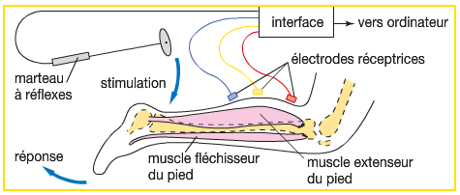
Les 3 électromyogrammes ci-contre correspondent à l’enregistrement de 3 réponses réflexes chez le même sujet. Seule varie l’intensité du choc porté avec le marteau.

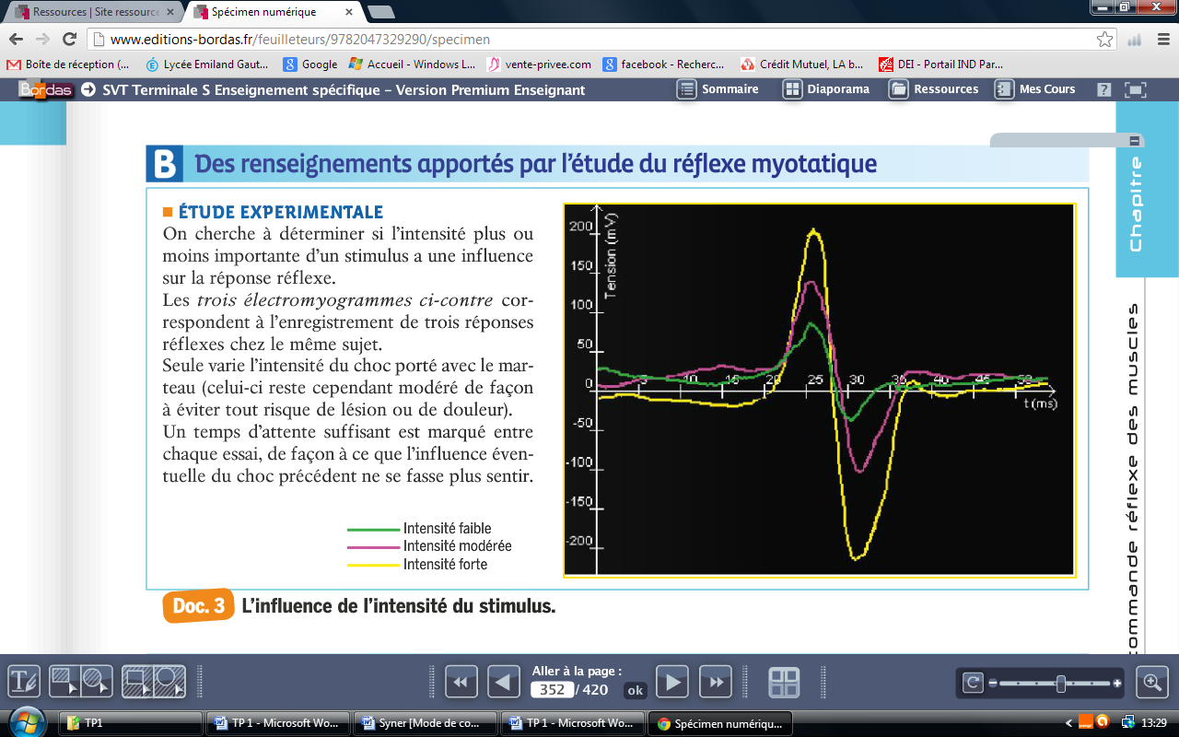

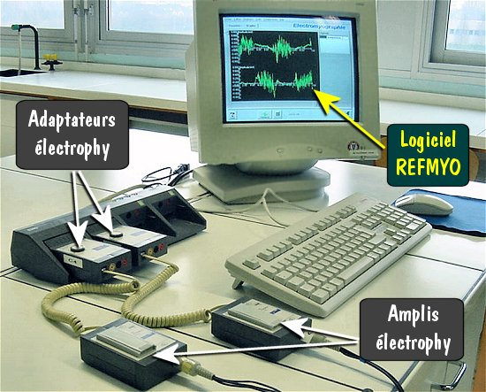

Concevoir une stratégie pour résoudre une situation problème
Proposer un protocole pour mettre en évidence les caractéristiques du réflexe myotatique achilléen.
Appelez le professeur pour vérification
Mettre en œuvre un protocole de résolution
Réaliser l’expérimentation ExAO de la fiche TP.
Appelez le professeur pour vérifier les résultats et éventuellement obtenir une aide.
Présenter des résultats pour les communiquer
Insérer sur la fiche élève l’électromyogramme (à légender) du réflexe achilléen obtenu.
Exploiter les résultats obtenus pour répondre au problème
Donner les caractéristiques du réflexe myotatique.
Imprimer la fiche élève.

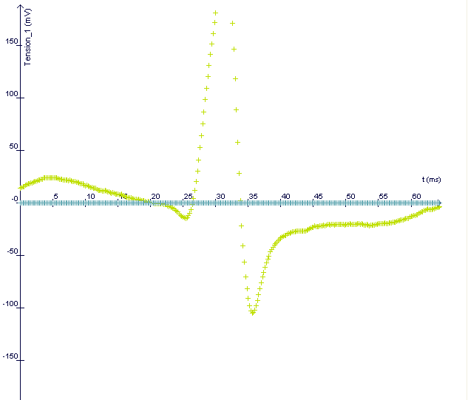

LA CONTRACTION VOLONTAIRE : exemple du muscle triceps sural ou mollet.

- Mesures

- Réaliser de nouveau une acquisition du reflexe achilléen.
- Répétez l’expérience sur le même individu en lui demandant de contracter volontairement son muscle au moment où il entend un signal sonore. Attention à bien déclencher l’enregistrement au moment du signal sonore.
- Comparez dans les deux cas le délai entre la stimulation et la contraction du muscle

- Résultats
- Titrez le graphique : Affichage, annotation d’une courbe
- Présentez vos résultats dans l’onglet compte-rendu puis insertion, graphique.
- Annotez le graphique avec les légendes adéquates.

Bleu turquoise avec contraction volontaire

